Une histoire, une rencontre

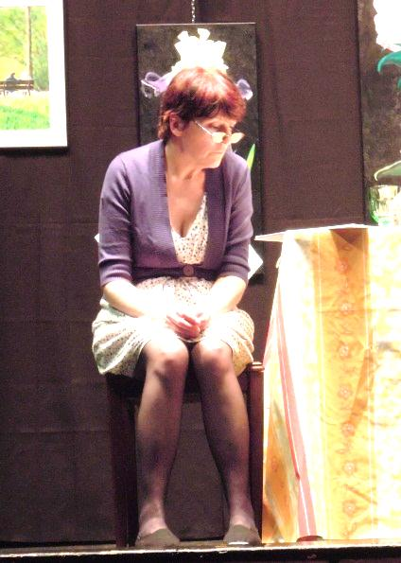

Hyacinthe & Rose

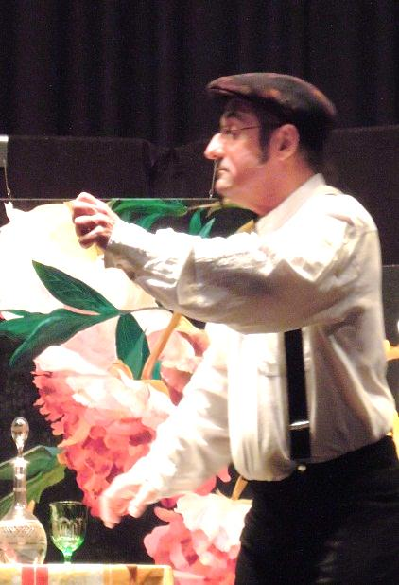

Rose & Hyacinthe

Tout est dit, tout est vécu
Raconter la vie de ces deux là
C’est partager un charmant moment
bercé par les mots de

François Morel

La Cie Les Streuhbles vous propose
Une lecture qui chemine
De fleur en fleur

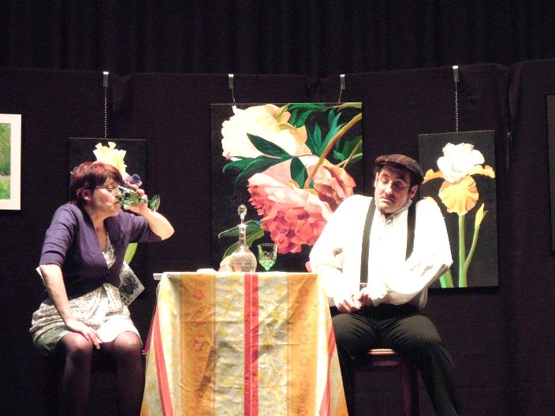

Un spectacle baigné de poésie
De chansons d’époque
A l’orgue de Barbarie

